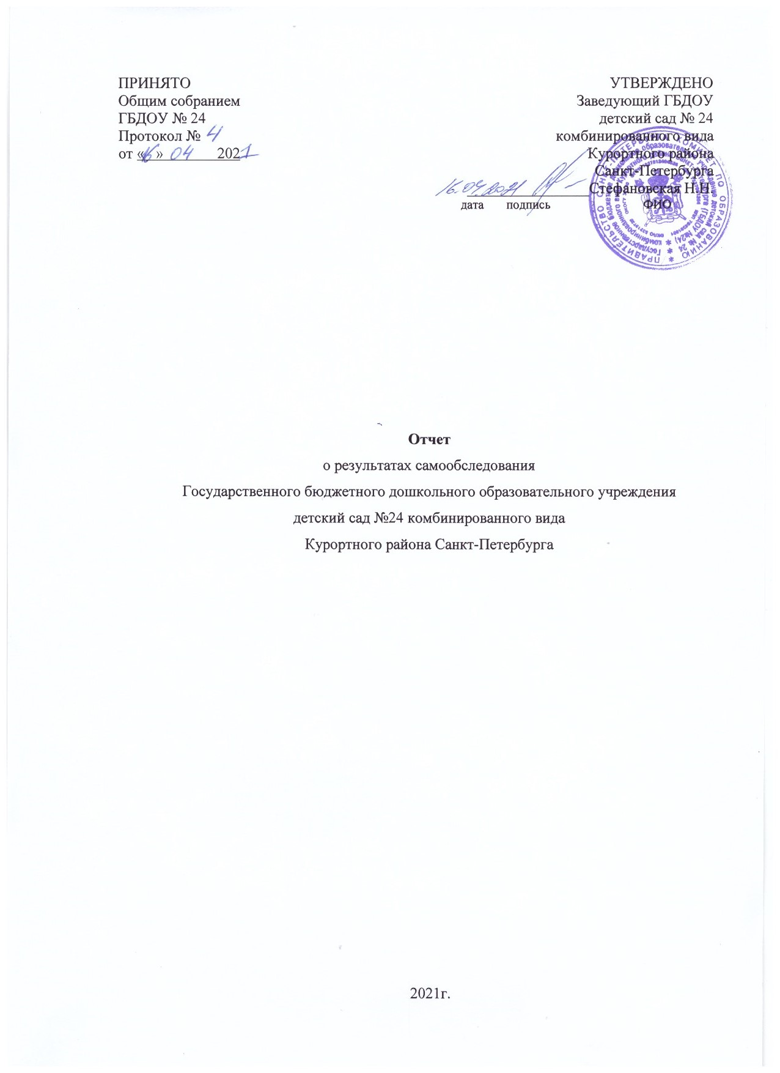

1. Общие сведения о ДОУ.

|  |  |  |  |
| --- | --- | --- | --- |
| ***№***  ***группы*** | ***вид группы*** | ***Возраст*** | ***количество детей***  ***(не более)*** |
| 1 | Группа раннего возраста | 1,5 - 2 года | 30 |
| 2 | Младшая группа | 3-4 года | 30 |
| 3 | Средняя общеобразовательная | 4-5 лет | 35 |
| 4 | Старшая-подготовительная | 4-7 лет | 36 |
| 5 | Старшая логопедическая | 5-6 лет | 12 |
| 6 | Подготовительная логопедическая | 6-7 лет | 18 |

1. Реализуемые образовательные программы с указанием численности воспитанников:

|  |  |  |  |
| --- | --- | --- | --- |
| № п/п | Название программы | Возраст воспитанников | Численность воспитанников |
| I | Основная общеобразовательная программа дошкольного образования Государственного бюджетного дошкольного образовательного учреждения детский сад №24 комбинированного вида Курортного района Санкт-Петербурга (в соответствии с ФГОС ДОО) | 1,5-7 лет | 131 |
| II | Адаптированная основная общеобразовательная программа дошкольного образования (тяжелое нарушение речи) Государственного бюджетного дошкольного образовательного учреждения детский сад №24 комбинированного вида Курортного района Санкт-Петербурга (в соответствии с ФГОС ДОО) | 5-7 лет | 30 |
| III | Дополнительная общеобразовательная общеразвивающая программа художественно-эстетической направленности «АРТ-творчество» | 1,5-7 лет | 161 |

1. Дополнительные образовательные программы:

Программ для детей, не посещающих ДОУ, для родителей и других категорий - нет

Участие в опытно-экспериментальной работе – нет

1. Качество реализации основной общеобразовательной программы дошкольного образования

Пропущено по болезни одним ребёнком: 8 дней

Уровень развития личностных качеств, в соответствии с возрастом детей:



Соответствие показателей развития детей ожиданиям родителей:



Соответствие уровня оказания образовательных услуг ожиданиям родителей (доля родителей, полагающих уровень образовательных услуг высоким, средним, низким):



Соответствие уровня оказания услуг по присмотру и уходу за детьми ожиданиям родителей (доля родителей, полагающих уровень услуг по присмотру и уходу за детьми высоким, средним, низким)



1. **Кадровое обеспечение учебного процесса**

Профессиональный уровень кадров:

Присвоена квалификационная категория:

Педагогический стаж работы:

В ДОУ работают следующие специалисты: учителя-логопеды, педагог дополнительного образования, инструктор ФИЗО, педагоги-психологи.

1. **Инфраструктура ДОУ**

Гигиенические нормы площади в группах на одного ребёнка соблюдаются. В ДОУ функционируют музыкальный зал, пищеблок, 2 кабинета учителей-логопедов. Есть условия для организации дополнительного образования детей.

1. **Сведения о мероприятиях:**

|  |  |  |  |  |
| --- | --- | --- | --- | --- |
| **№ п\п** | **Наименование мероприятий** | **Сроки** | **Ответственные** | **Участники** |
|  | Проведение праздничного мероприятия «Путешествие в страну знаний» | 01.09 | Ст. воспитатель Муз. руководитель  Инструктор ФИЗО | Все группы |
|  | Проведение НОД по теме «Моя малая Родина» | 01.09 | Ст. воспитатель  Воспитатели групп | Все группы |
|  | Выставка детских рисунков в холле детского сада «С днем рожденья, Сестрорецк» | сентябрь | Ст. воспитатель  ПДО по ИЗО | Группы старшего дошкольного возраста |
|  | Проведение НОД по теме: «День начала блокады» | 08.09 | Ст. воспитатель  Воспитатели групп | Группы старшего дошкольного возраста |
|  | Музыкальный праздник «Осенины» | 21.09 | Муз. руководитель  Воспитатели групп | Воспитанники |
|  | Выставка коллажей (холл) «Ко Дню воспитателя» | 25.09-29.09 | Воспитатели групп | Все группы |
|  | Праздничное мероприятие, посвященное «Дню народного единства» | 03.11 | Ст. воспитатель  Воспитатели групп | Воспитанники |
|  | Музыкально-игровой досуг «День матери» | 24.11 | Муз. руководитель  Воспитатели групп | Воспитанники |
|  | НОД по ФЭМП с использованием ИКТ, посвящённое Всероссийской акции «Час кода» | 04.12 | Ст. воспитатель  Воспитатели групп | Группы старшего дошкольного возраста |
|  | Тематическое мероприятие, посвященное Дню конституции | 12.12 | Ст. воспитатель  Воспитатели групп | Группы старшего дошкольного возраста |
|  | Конкурс-выставка зимней открытки «С Новым годом» | 18.12-22.12 | Воспитатели групп | Все группы  Родители |
|  | Новогодние утренники «Новогодняя елка» | 25.12-29.12 | Муз. руководитель  Воспитатели групп | Все группы |
|  | Районный этап городского конкурса работ ИЗО и ДПИ «Новый год и Рождество в СПб» | декабрь | Ст. воспитатель,  ПДО по ИЗО | Группы старшего дошкольного возраста |
|  | Конкурс построек из снега | январь | Воспитатели групп | Все группы |
|  | Выставка рисунков\поделок «Дню прорыва блокады» | 18.01 | Ст. воспитатель  Воспитатели групп | Группы старшего дошкольного возраста |
|  | Тематическое мероприятие, посвященное «День снятия блокады» | 26.01 | Ст. воспитатель  Воспитатели групп | Группы старшего дошкольного возраста |
|  | Выставка-конкурс детского творчества (ИЗО) «След тех дней остался навсегда» | январь | Ст. воспитатель,  ПДО по ИЗО | Воспитанники старших групп |
|  | Конкурс поделок и рисунков «Наши защитники» | 12.02-20.02 | Воспитатели групп | Воспитанники |
|  | Спортивный праздник «День защитников Отечества» | 22.02 | Инструктор ФИЗО  Муз. руководитель | Группы старшего дошкольного возраста |
|  | Театрализованное представление «Широкая Масленица» | 16.02 | Муз. руководитель  Воспитатели групп | Группы  дошкольного возраста |
|  | Цикл тематических мероприятий, посвященных «Дню присоединения Крыма с Россией»(18 марта) | В течение марта | Ст. воспитатель  Воспитатели групп | Группы старшего дошкольного возраста |
|  | Цикл тематических мероприятий, посвященных «Дню театра»(27 марта) | В течение марта | Ст. воспитатель  Воспитатели групп | Все группы |
|  | Районные спортивные соревнования «Весенние старты» | Март | Ст. воспитатель  Инструктор ФИЗО | Группы старшего дошкольного возраста |
|  | Праздничные утренники «День восьмое марта» | 6/7.03 | Муз. руководитель  Воспитатели групп | Все группы |
|  | Театральное представление, посвященное «Дню театра» | 27.03 | Ст. воспитатель  Воспитатели групп | Все группы |
|  | Музыкально-игровой досуг, посвященный «Дню книги» и «Дню смеха» | 02.04 | Воспитатели групп | Все группы |
|  | Районный спортивный праздник «Праздник на воде» | апрель | Ст. воспитатель  Инструктор ФИЗО | Воспитанники |
|  | День открытых дверей | 12.04 | Ст. воспитатель | Воспитанники |
|  | Тематическая выставка детских работ «Моя семья», посвященная «Международному дню семьи» (15 мая) | В течение мая | Ст. воспитатель,  ПДО по ИЗО | Все группы |
|  | Музыкальный утренник, посвященный «Дню победы» | 08.05 | Муз. руководитель  Воспитатели групп | Группы старшего дошкольного возраста |
|  | Мероприятия, в рамках работы по пожарной безопасности | 23.05 |  |  |
|  | Праздничные утренники «До свиданья, детский сад» | 21-25.05 | Муз. руководитель  Воспитатели групп | Подготовительные группы |
|  | Проведение НОД по теме: «День города СПБ» | 25.05. | Воспитатели групп | Группы старшего дошкольного возраста |
|  | Праздничное мероприятие, посвященное «Дню защиты детей» | 01.06. | Муз. руководитель  Воспитатели групп | Все группы |
|  | Праздничное мероприятие, посвященное «Дню России» | 12.06 | Муз. руководитель  Воспитатели групп | Все группы |

1. **Сведения о достижениях педагогов и воспитанников:**

|  |  |  |  |  |
| --- | --- | --- | --- | --- |
| *№ п/п* | *Наименование конкурса, фестиваля и т.д.* | *Уровень конкурса* | *Кто участвовал* | *Результат* |
|  | Конкурс детского художественного творчества «Рождество в Петербурге» | районный | Воспитанники ГБДОУ №24 | диплом I степени  диплом II степени  диплом III степени |
|  | Конкурс детского художественного творчества «Подвиг Ленинграда» | районный | Воспитанники ГБДОУ №24 | диплом III степени  диплом I степени |
|  | Конкурс детского художественного творчества «Радость со слезами на глазах» | районный | Воспитанники ГБДОУ №24 | диплом III степени  диплом I степени |
|  | Выставка-конкурс детского художественного творчества «Моя семья»  Октябрь | районный | Воспитанники ГБДОУ №24 | диплом I степени |
|  | Конкурс детского изобразительного и декоративно-прикладного творчества «Эко арт» | районный | Воспитанники ГБДОУ №24 | участие |
|  | Районный этап III городского Конкурса чтецов среди дошкольников «Разукрасим мир стихами» | районный | Воспитанники ГБДОУ №24 | участие |
|  | Всероссийский ежегодный литературный конкурс «Герои великой победы» | всероссийский | Воспитанники ГБДОУ №24 | участие |
|  | Участие в благотворительной ярмарке «Огонек добра» | городской | Воспитанники ГБДОУ №24 | участие |
|  | Участие в экологической акции «Круг жизни» | городской | Воспитанники, родители ГБДОУ №24 | участие |
|  | Участие в межрегиональной научно-практической конференции с международным участием «Детский сад будущего: ориентир на успех каждого ребенка», в рамках ПМОФ | межрегиональный | Педагоги ДОУ | участие |

**Показатели деятельности**

**ГБДОУ детский сад № 24 Курортного района Санкт-Петербурга**

|  |  |  |
| --- | --- | --- |
| № п/п | Показатели | Единица измерения |
| **1.** | **Общие сведения о дошкольной образовательной организации** |  |
| 1.1 | Реквизиты лицензии (орган, выдавший лицензию; номер лицензии, серия, номер бланка; начало периода действия; окончание периода действия) | Правительство Санкт-Петербурга, комитет по образованию, № 1293, бланк: 78 № 002526, 27.07.2012, бессрочно |
| 1.2 | Общая численность обучающихся: | 161 |
| В возрасте до 3 лет; | 30 |
| В возрасте от 3 до 7 лет | 131 |
| 1.3 | Реализуемые образовательные программы в соответствии с лицензией (основные и дополнительные): | Основная общеобразовательная программа дошкольного образования Государственного бюджетного дошкольного образовательного учреждения детский сад №24 комбинированного вида Курортного района Санкт-Петербурга (в соответствии с ФГОС ДОО) |
| 1.4 | Численность и доля обучающихся по основным образовательным программам дошкольного образования, в том числе: | 161 |
| В режиме полного дня (8-12 часов); | 161/100% |
|  |  |
| 1.5 | Осуществление (наряду с реализацией дошкольной образовательной программы) присмотра и ухода за детьми: | 161/100% |
| В режиме полного дня (8-12 часов); |
| 1.6 | Количество / доля обучающихся с ограниченными возможностями здоровья, получающих услуги: | 30/20% |
| По коррекции недостатков в физическом и (или) психическом развитии; |
| По освоению основной образовательной программы дошкольного образования; | 30/20% |
| По присмотру и уходу | 30/20% |
| **2.** | **Качество реализации основной образовательной программы дошкольного образования, а также присмотра и ухода за детьми** |  |
| 2.1 | Уровень заболеваемости детей (средний показатель пропуска дошкольной образовательной организации по болезни на одного ребенка) | 8 дн./ребёнка |
| 2.2 | Характеристики развития детей | 35% |
| Доля детей, имеющих высокий уровень развития личностных качеств в соответствии с возрастом |
| Доля детей, имеющих средний уровень развития личностных качеств в соответствии с возрастом | 50% |
| Доля детей, имеющих низкий уровень развития личностных качеств в соответствии с возрастом | 15% |
| 2.3 | Соответствие показателей развития детей ожиданиям родителей: |  |
| Доля родителей, удовлетворенных успехами своего ребенка в дошкольном учреждении | 82% |
| Доля родителей, не вполне удовлетворенных успехами своего ребенка в дошкольном учреждении | 10% |
| Доля родителей, не удовлетворенных успехами своего ребенка в дошкольном учреждении | 8% |
| 2.4 | Соответствие уровня оказания образовательных услуг ожиданиям родителей |  |
| Доля родителей, полагающих уровень образовательных услуг высоким | 64% |
| Доля родителей, полагающих уровень образовательных услуг средним | 27% |
| Доля родителей, полагающих уровень образовательных услуг низким | 9% |
| 2.5 | Соответствие уровня оказания услуг по присмотру и уходу за детьми ожиданиям родителей |  |
| Доля родителей, полагающих уровень услуг по присмотру и уходу за детьми высоким | 67% |
| Доля родителей, полагающих уровень услуг по присмотру и уходу за детьми средним | 26% |
| Доля родителей, полагающих уровень услуг по присмотру и уходу за детьми низким | 7% |
| **3.** | **Кадровое обеспечение учебного процесса** |  |
| 3.1 | Общая численность педагогических работников | 17 |
| 3.2 | Количество/доля педагогических работников, имеющих высшее образование, из них: | 12/71% |
| 3.2.1 | непедагогическое | 0/0% |
| 3.3 | Количество/доля педагогических работников, имеющих среднее специальное образование, из них: | 5/29% |
| 3.3.1 | непедагогическое | 0/0% |
| 3.4 | Количество/доля педагогических работников, которым по результатам аттестации присвоена квалификационная категория, из них: | 13/76% |
| 3.4.1 | высшая | 10/77% |
| 3.4.2 | первая | 3/23% |
| 3.5 | Количество/доля педагогических работников, педагогический стаж работы которых составляет: |  |
| 3.5.1 | До 5 лет | 2/12% |
|  | В том числе молодых специалистов | 0/0% |
| 3.5.2 | Свыше 30 лет | 2/11% |
| 3.6 | Количество/доля педагогических работников в возрасте до 30 лет | 3/16% |
| 3.7 | Количество/доля педагогических работников в возрасте от 55 лет | 3/16% |
| 3.8 | Количество/доля педагогических работников и управленческих кадров, прошедших за последние 5 лет повышение квалификации/ переподготовку по профилю осуществляемой ими образовательной деятельности в учреждениях высшего профессионального образования, а также в учреждениях системы переподготовки и повышения квалификации | 19/100% |
| 3.9 | Доля педагогических и управленческих кадров, прошедших повышение квалификации для работы по ФГОС (в общей численности педагогических и управленческих кадров) в том числе: | 19/100% |
| 3.10 | Соотношение педагог/ребенок в дошкольной организации | 1/8 |
| 3.11 | Наличие в дошкольной образовательной организации специалистов |  |
|  | Музыкального руководителя | Да |
|  | Инструктора по физкультуре | Да |
|  | Педагогов коррекционного обучения (при наличии групп компенсирующей направленности) | Да |
|  | Педагога-психолога | Да |
|  | Медицинской сестры, работающей на постоянной основе | Да |
|  | Специалистов по лечебной физкультуре (для ослабленных, часто болеющих детей, детей с ограниченными возможностями здоровья) | Да |
| **4.** | **Инфраструктура дошкольной образовательной организации** |  |
| 4.1 | Соблюдение в группах гигиенических норм площади на одного ребенка (норма наполняемости групп) | Да |
| 4.2 | Наличие музыкального и спортивного залов | Частично |
| 4.3 | Наличие прогулочных площадок, обеспечивающих физическую активность и разнообразную игровую деятельность детей на прогулке | Да |
| 4.4 | Оснащение групп мебелью, игровыми и дидактическими материалами в соответствии с ФГОС | Да |
| 4.5 | Наличие в дошкольной организации возможностей, необходимых для организации питания детей | Да |
| 4.6 | Наличие в дошкольной организации возможностей для дополнительного образования детей | Да |
| 4.7 | Наличие возможностей для работы специалистов, в том числе для педагогов коррекционного образования | Да |
| 4.8 | Наличие дополнительных помещений для организации разнообразной деятельности детей | Да |